Nombre de la práctica | Creacion de copo de nieve con fractales(curva de Koch) |  |  | No. | 1
Asignatura: | Graficacion. | Carrera: | Ingenieria en Sistemas Computacionales | Duración de la práctica (Hrs) | 4

Alumno: Joel Emmanuel De La Cruz Rodriguez.

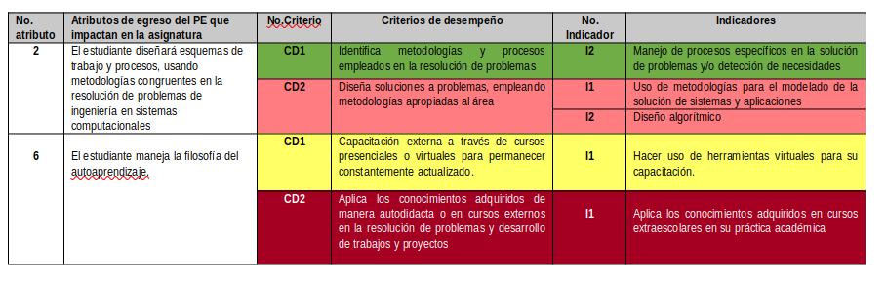
II. Lugar de realización de la práctica (laboratorio, taller, aula u otro):

III. Material empleado: Equipo de computo.

IV. Desarrollo de la práctica:

- IMPORTACION DE LIBRERIAS:(Linea 1,2,3)
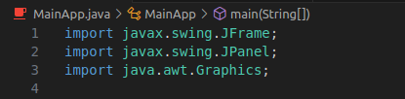

- Creacion de la Clase MainApp que dibuja el fractal del copo de nieve de Koch * utilizando recursividad. Hereda de JPanel para poder ser dibujado * en un Jframe.(Linea5).
* Constante del seno de 60 grados (Math.PI / 3 = 60 grados)(Linea 6).
* Nivel de recursividad, puedes aumentar o disminuir este valor // para controlar el detalle del fractal. Niveles mayores hacen el fractal más complejo.(Linea 7).
- Método principal que crea una ventana JFrame y añade el panel donde se dibujará el fractal. (Linea 9)
*Crea una nueva ventana.(Linea 11)
*Crear una instancia de MainApp (el panel)(Linea 12)
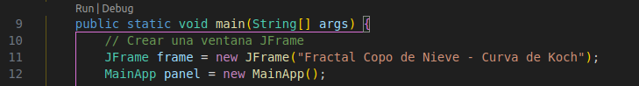

- *Agregar el panel a la ventana Jframe(Linea 15).
*Ajustar el tamaño de la ventana(Linea 16).
*Configurar el cierre de la ventana al hacer clic en la "X"(Linea 17).
*Hacer la ventana visible(Linea 18).
*Llamada a repaint para asegurar que el panel se repinte y se vea el fractal(Linea 21).
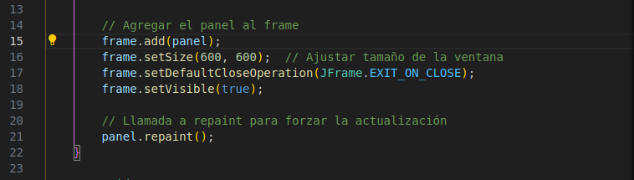

- Sobrescribir el método paintComponent para realizar el dibujo del fractal. * Este método se llama automáticamente cuando es necesario redibujar el panel.(Linea 24,25).
*Llamar al método de la superclase para asegurarnos de que el panel se limpie correctamente antes de
dibujar (el fondo, etc.).(Linea 26)
*Definimos las coordenadas de los vértices de un triángulo equilátero inicial. Este triángulo será la base sobre la cual se construirá el copo de nieve.(Lineas 29,30,31).
* Dibujamos los tres lados del triángulo usando la curva de Koch.(34,35,36)
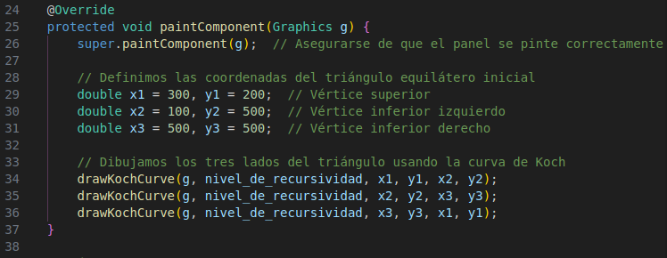
- Método recursivo que dibuja una curva de Koch entre dos puntos.
* @param g Objeto Graphics usado para dibujar.
* @param level El nivel de recursividad (cuántas veces se subdivide la línea).
*@param x1 Coordenada x del primer punto.
* @param y1 Coordenada y del primer punto.
* @param x5 Coordenada x del segundo punto.
*@param y5 Coordenada y del segundo punto.

- Método recursivo para dibujar una curva de Koch(Linea 40)
*Caso base: Si el nivel de recursividad es 0(Linea 41)
*Dibujamos una línea recta // entre los dos puntos (x1, y1) y (x5, y5).(Linea 43)
* Dividimos la línea original en tres segmentos de igual longitud(Lineas 46,47).
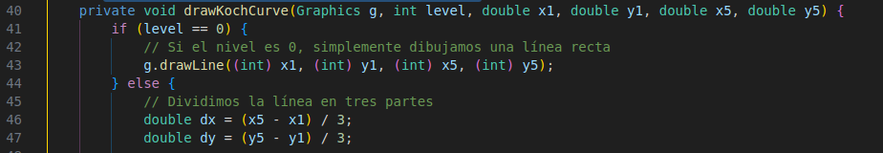
- Definimos tres puntos adicionales: x2, x3, x4(Lineas 50,51)
*El punto x3, y3 será el "pico" de la curva de Koch. Para calcularlo, tomamos el punto medio entre x1 y x5 y lo movemos hacia arriba, usando una rotación de 60 grados (con seno de 60 grados).(Lineas 52,53,54,55).
* Llamamos recursivamente a drawKochCurve para subdividir la línea en cuatro segmentos más pequeños, formando la curva fractal,en esta parte se colocan los cuatro segmentos del copo.(Lineas 58,59,60,61).

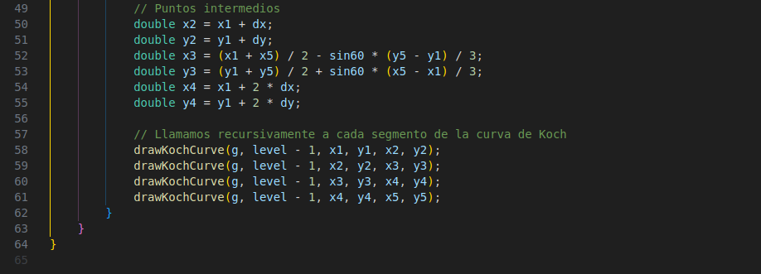

9. Resultado del codigo(Copo de Nieve con curva de Koch...Fractales…)
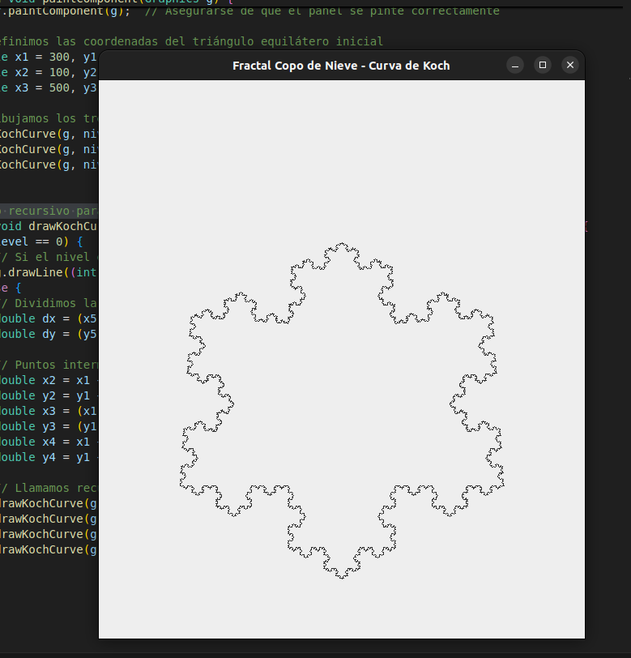

Conclusiones:
Los fractales son estructuras autosemejantes que se repiten a diferentes escalas y tienen aplicaciones en diversas áreas como la naturaleza, la ciencia y la tecnología. La curva de Koch es un ejemplo clásico de fractal que muestra cómo una forma básica, como un triángulo, puede volverse compleja mediante iteraciones recursivas.
El código que genera el copo de nieve de Koch en Java destaca la potencia de la recursividad, permitiendo construir patrones intrincados a partir de reglas simples. Esta técnica es útil no solo para visualizar geometría fractal, sino también para abordar problemas complejos de forma eficiente. Los fractales, como la curva de Koch, tienen aplicaciones prácticas en áreas como el arte, la física y la informática, donde su capacidad para representar complejidad es crucial.

